
今日动态
11.15 星期二 晴
一、晨间入园
今天来园24人 4个宝宝请假。

二、集体活动

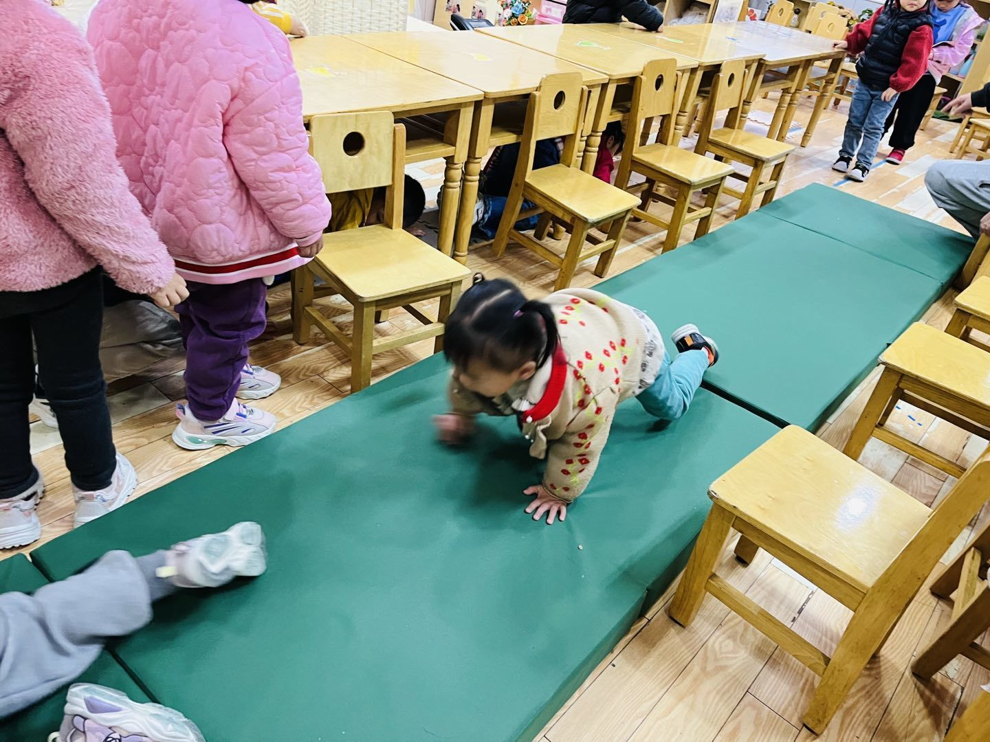
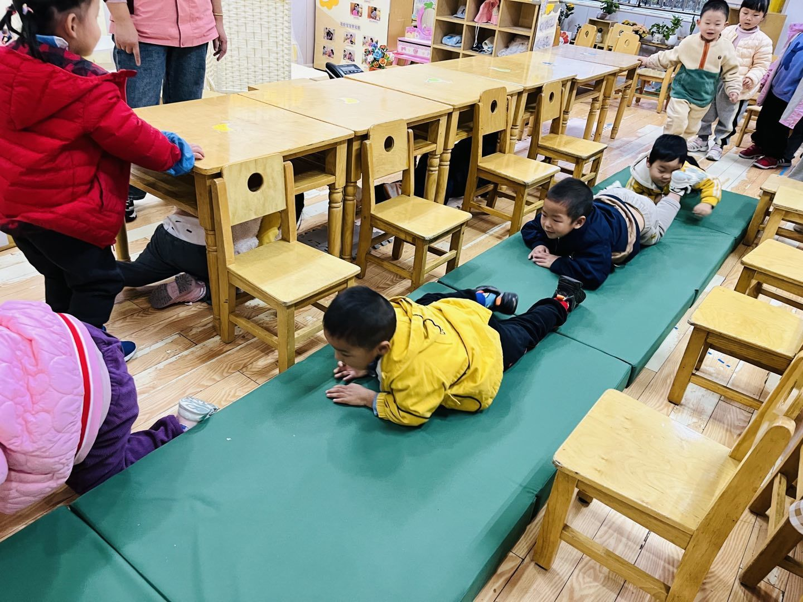

今天的活动是体育：穿越火线。这是一节体育类活动，由板凳、桌子、垫子组成的游戏，孩子们需要匍匐前进通过垫子，接着从桌子底下穿越，或者从桌上爬行。李笑延、刘子悦、卞佳彤在匍匐时姿势最标准，小朋友们要跟他们学习哦

三、户外活动
今天我们一起玩攀爬架，李沐桐没有了原来的紧张，也慢慢敢玩啦！很棒哦。
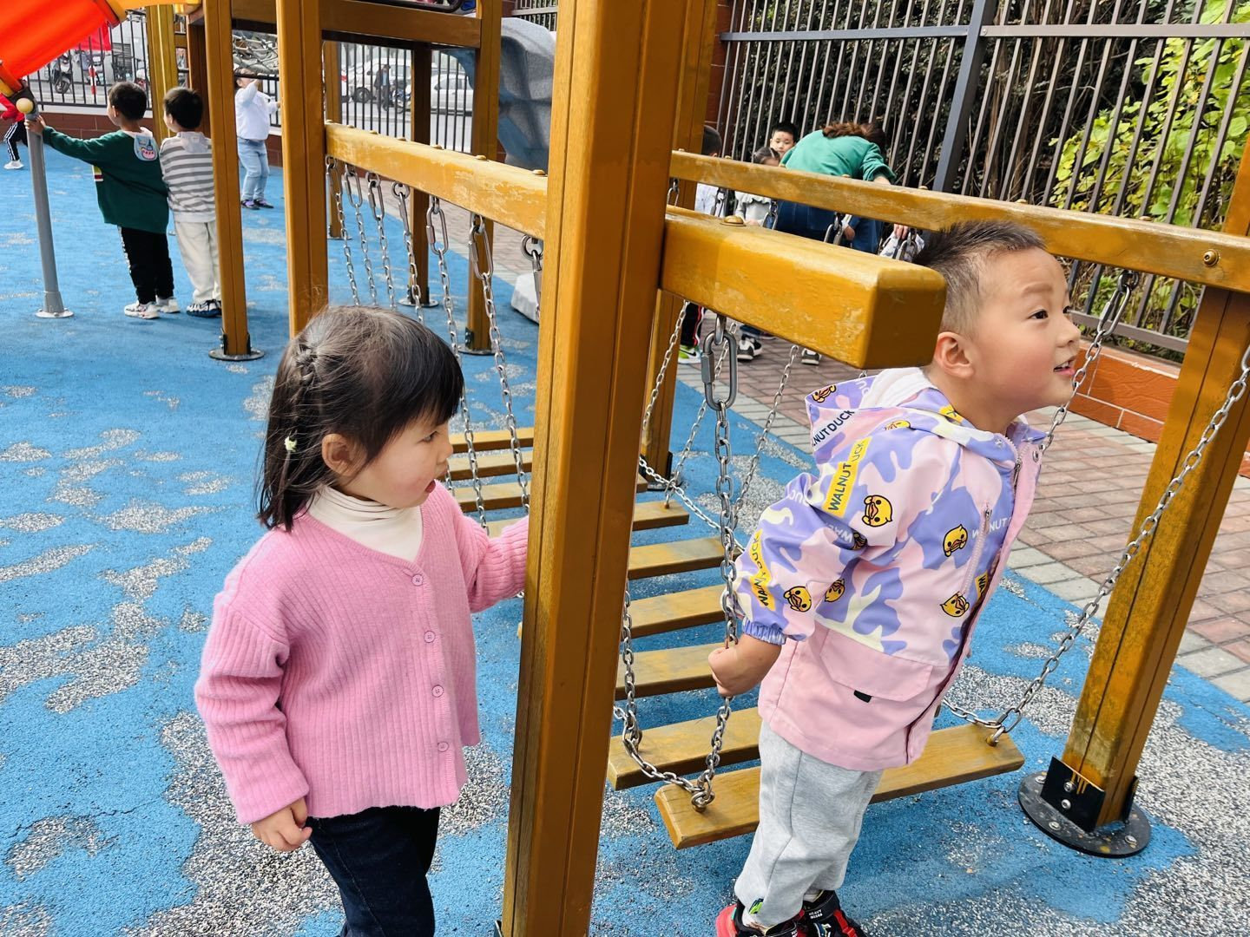
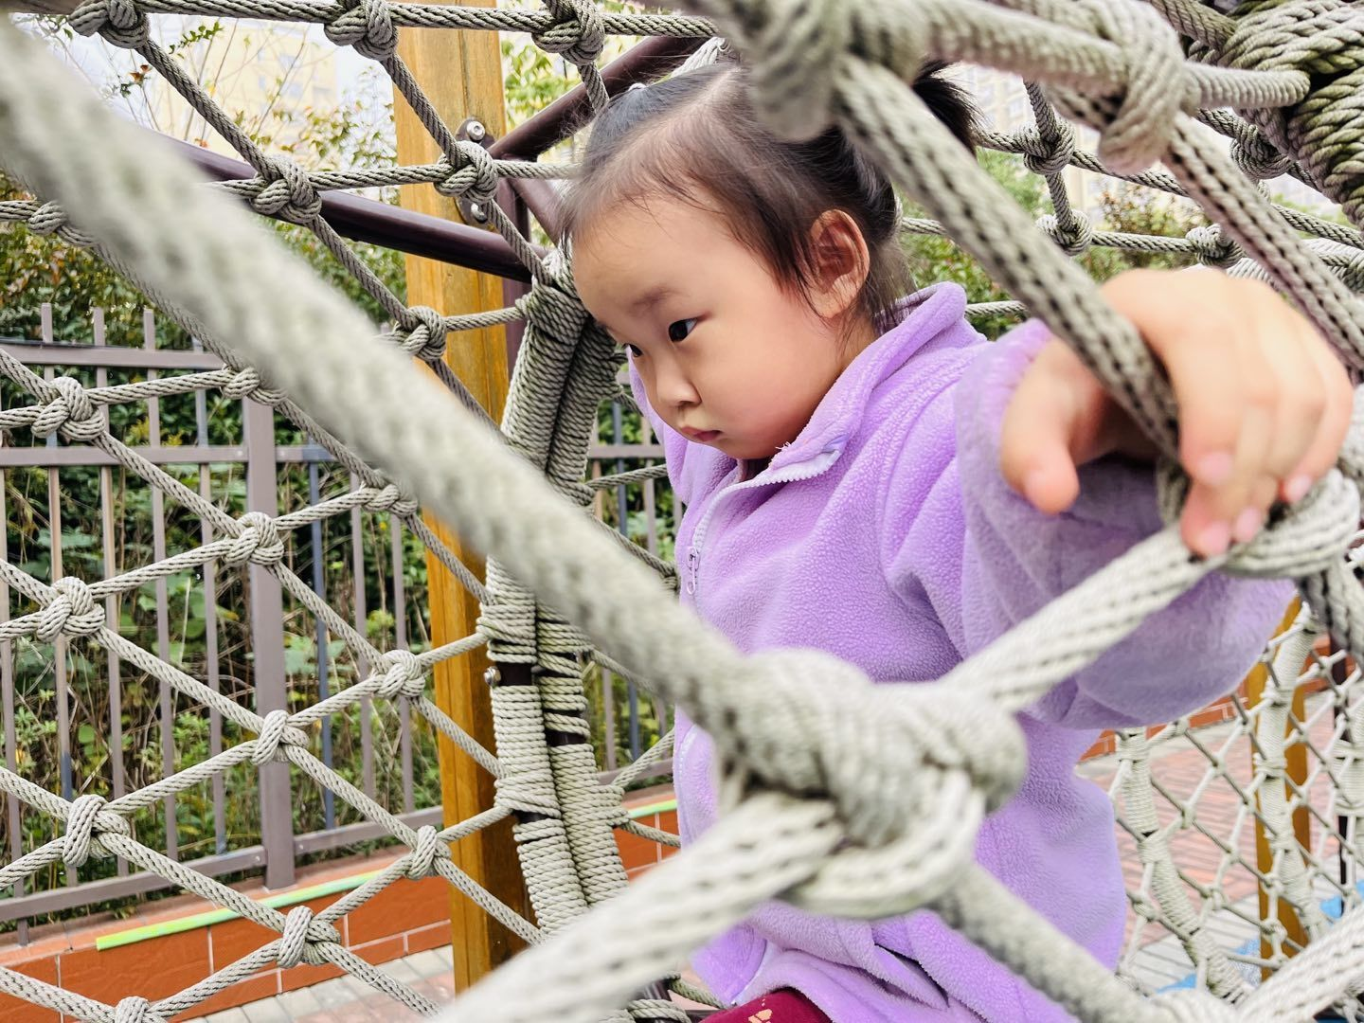

四、生活篇
今天我们吃的是肉末鸡蛋、白菜百叶，喝的汤是还海带豆腐汤今天很多宝贝都把饭菜吃光光了哦！吃光饭菜的宝贝:卞佳彤、张伊茉、梅珺彤、范育恒、李梓萌、刘紫悦、李笑延、严安宁小朋友们都很棒哦！明天争取把饭菜都吃光哦！饭菜都没吃光的宝贝:韩雨潼小朋友，明天继续努力哦！很多宝贝在家都是爸妈喂饭的，家长们要提醒孩子们自己吃饭哦。

